Gerência de Redes Computacionais
Ana Helouise Souza Silva¹, Lucas Geraldo Ribeiro de Faria¹, Wesley Bernardes de Souza Júnior¹
¹Fundação de Ensino e Pesquisa de Itajubá (FEPI)
– Itajubá – MG – Brasil
{00020243, 00019790, 00020321}@fepi.edu.br

Conceito do NETCONF
O protocolo NETCONF define um mecanismo simples por meio do qual um dispositivo de rede pode ser gerenciado, onde informações de dados de configuração podem ser recuperadas e novos dados de configuração podem ser carregados e manipulados. Criando uma sessão segura e pode ser transportado por diferentes mecanismos, sendo o Secure Shell (SSH) o mais comum deles, podendo garantir assim maior segurança nas comunicações entre os dispositivos.

Como é a arquitetura do NETCONF
A arquitetura do NETCONF é baseda em um modelo cliente-servidor, onde um cliente NETCONF se comunica com o servidor NETCONF em um dispositivo de rede. O cliente é responsável por iniciar a comunicação com o NETCONF.
A imagem abaixo exemplifica prevemente o texto acima:
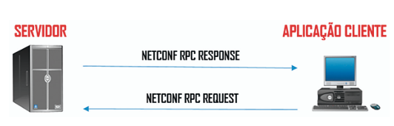
Um dispositivo NETCONF usa um paradigma de comunicação baseado em RPC, em que o cliente envia uma ou mais mensagens de solicitação (RPC request), o que faz com que o servidor responda com uma série correspondente de mensagens de resposta (RPC response).
Abaixo tem outra imagem geral da configuração dos dispositivos utilizando o protocolo NETCONF:
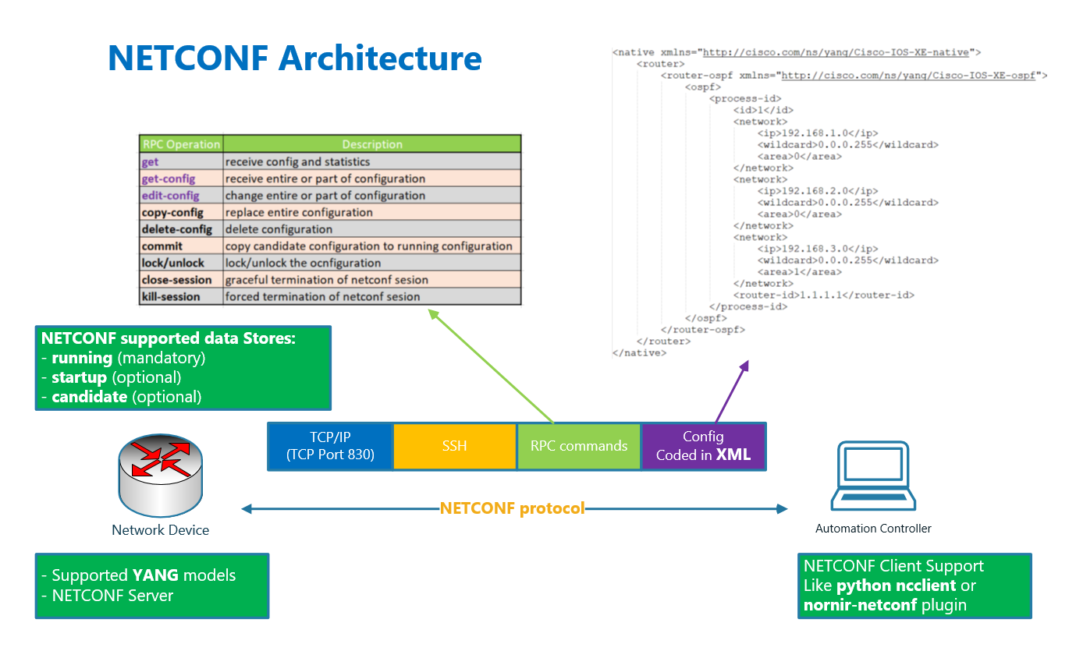

Como funciona o NETCONF
O NETCONF tem a finalidade de simplificar a administração de dispositivos de rede, na qual permite que os administradores configurem e controlem equipamentos de maneira consistente.
Diferentemente de protocolos mais antigos que operavam principalmente com comandos baseados em texto, o NETCONF utiliza XML para a estruturação dos dados, proporcionando uma forma mais estruturada e flexível de representar as configurações e o estado dos dispositivos.
Além disso, esse protocolo permite que o dispositivo apresente uma interface completa de programação de aplicativos (API), e as aplicações de gerenciamento de podem usar um simples API para para enviar e receber conjuntos de dados de configuração.

Vantagens/Desvantagens de se utilizar o protocolo NETCONF
O protocolo possuem vantagens e desvantagens, essas estão listadas abaixo:
- Vantagens: redução de falhas de rede causadas por erro de configuração manual, maior eficiência do uso da ferramenta de configuração, melhor escalabilidade, maior segurança por utilizar do SSH e, por fim, o protocolo consegue atender equipamentos de diferentes fabricantes por utilizar XML para trasmissão de mensagens e RPC para modificações das informações de segurança.
- Desvantagens: o protocolo pode acabar gerando um volume significativo de mensagens devido à sua abordagem baseada no RPC, podendo assim aumentar a carga de processamento dos dispositivos, além disso, nem todos os dispositivos de rede suportam nativamente o NETCON, alguns dispositivos mais antigos podem não ser compatíveis ou podem exigir atualizações de firmware.

Aplicações do NETCONF
O NETCONF pode ser aplicado em sistemas de orquestração de serviços para automatizar o provisonamento e a configuração de serviços de rede. Isso inclui a configuração de VLANs, políticas de Quality of Service, configuração de túneis de VPN, entre outros.
Além disso, outra aplicação para o protocolo NETCONF seria para o gerenciamento de ativos de rede, como descoberta de dispositivos, invetário de hardware e software e monitoramento de estado, já que fornece uma maneira padronizada de obter informações sobre o dispositivo de rede e se estado operacional.

